SISTEMA DE CONSULTA, RECLAMO,
SUGERENCIA O FELICITACIÓN

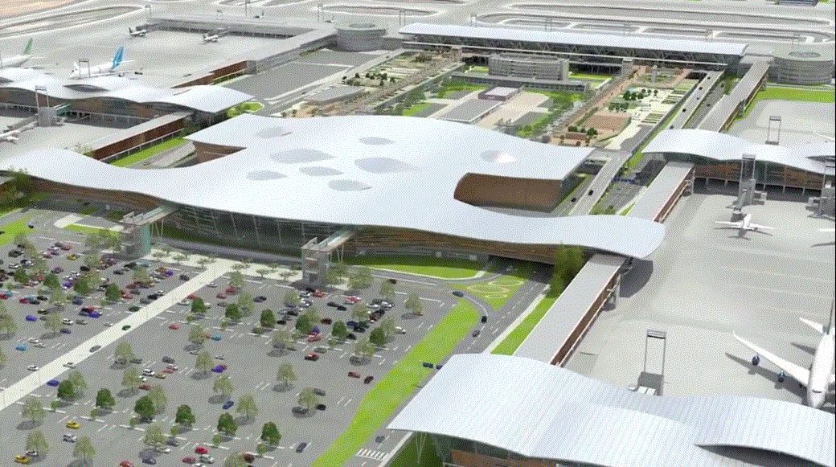
CONCESIÓN Aeropuerto Internacional
Arturo Merino Benítez de Santiago

Registro de las revisiones |  | Versión | Fecha de rev. | Páginas / Artículos revisados
 |  | C | 12 Ener 2016 | Documento original
 |  | 1 | 08 Agos. 2016 | Cambio de formato
 |  | 2 | 21 Oct 2016 | Cambio de Sistema CRSF, eliminando los libros de reclamos. Se cambia código a documento.

Términos y definiciones |  | SC Nuevo Pudahuel | Sociedad Concesionaria Nuevo Pudahuel
 |  | BALI | Bases de Licitación de la obra pública fiscal denominada “Aeropuerto Internacional Arturo Merino Benítez de Santiago”
 |  | CRSF | Consulta, Reclamo, Sugerencia o Felicitación
 |  | Plataforma CSRF | Sistema en línea que administra la base de datos de los CRSF. (Anexo 1).
 |  | Módulos de  Autoatención | Módulos interactivos donde el usuario realiza el ingreso de un CRSF y que se encuentran ubicados en distintas áreas dentro de los Terminales de Pasajeros.
 |  | Usuario | Persona que es usuaria de los Terminales del aeropuerto y que realiza un CRSF
 |  | JAC | Junta Aeronáutica Civil
 |  | Informe de CRSF | Registro mensual que el encargado de Plataforma CRSF confecciona a partir de la información entregada por la Plataforma CRSF. (Anexo 1)
 |  | MOP | Ministerio de Obras Públicas
 |  | Los términos en mayúsculas contenidos en el presente documento que no tengan una definición especial, tendrán el significado que se les asignan en el contrato de subconcesión, el reglamento interno anexo y en las Bases de Licitación.

Objetivo |  | Presentar el sistema con el cual se genera el proceso de gestión de Consulta, Reclamo, Sugerencia o Felicitación, asegurando que se utilicen y respeten las etapas necesarias para su correcta implementación.

Distribución |  | - Inspector Fiscal (Procedimiento incluido en el RSO)  - SC Nuevo Pudahuel: Empleados encargados de la actividad

Elaborado por | Antonio Baeza | Subgerente de Medio Ambiente y Calidad
Revisado por | John Rathkamp | Gerente RRII y Calidad
Aprobado por | Antonio R. MENDES | SCNP / Gerente O&M

A. GENERALIDADES

SC NUEVO PUDAHUEL mantiene a disposición de los usuarios, las 24 horas del día y todos los días del año, un Sistema de Consulta, Reclamo, Sugerencia o Felicitación.

Dicho sistema considera un sistema propio o uno externo de atención de consultas, reclamos, sugerencias y felicitaciones vía telefónica (call center) y funciona en coordinación, tanto con el Sitio Web como con el Sistema de Información y Atención Ciudadana (SIAC-MOP).

SC NUEVO PUDAHUEL dispone en un lugar visible claramente identificado información de los lugares y mecanismos disponibles para hacer consultas, reclamos, sugerencias y felicitaciones.

B. ORGANIZACIONES INVOLUCRADAS

- IF-MOP
- Los Subconcesionarios
- SC NUEVO PUDAHUEL

C. PROCEDIMIENTO

- MEDIO DE COMUNICACIÓN

Las Consultas, Reclamos, Sugerencias y Felicitaciones de los usuarios de los Terminales del aeropuerto, se pueden presentar de las siguientes formas:

- Vía telefónica, llamando a los siguientes números telefónicos de red fija, en que se informan vías de ingreso de CRSF:
- (+56) 2-2690-1752
- (+56) 2-2690-1753
- (+56) 2-2690-1798
- Por medio de la página web de SC NUEVO PUDAHUEL.
- Utilizando las Módulos de Autoatención (Anexo 1), dispuestos al efecto en los Terminales de pasajeros.
- Por medio del Call Center

- POLÍTICAS, PROCEDIMIENTOS Y RECLAMOS

La Subgerencia de Comunicaciones de SC NUEVO PUDAHUEL se encarga de dar respuesta a los reclamos, cuando corresponda, la respuesta al reclamo es coordinada con las áreas pertinentes. El registro de toda actividad derivada de un reclamo es subida y respaldada en el sistema on line de CRSF. La Subgerencia de Comunicaciones informa a la Gerencia de RRII & Calidad sobre la gestión mensual de consultas, reclamos, sugerencias y felicitaciones. Gerencia de RRII & Calidad elabora informe mensual, el cual es entregado a la Inspección Fiscal.

PROCESO

3.1 Alcance

El presente procedimiento se aplica desde que el pasajero ingresa una Consulta, Reclamo, Sugerencia o Felicitación, hasta que se da respuesta al mismo.

3.2 Descripción

El ingreso de una consulta, reclamo, sugerencia o felicitación (CRSF), es realizado a través de los siguientes tres canales:
- Página web SC NUEVO PUDAHUEL
- Módulos interactivos de CRSF
- Call Center y/o teléfono de informaciones

Las CRSF ingresadas a los Módulos interactivos, Call Center o Página web son derivados por la Plataforma CRSF (Anexo 1) a la Concesión, Subconcesionarios o al MOP según corresponda.
- CRSF asociados a la Concesión: relacionados con SC NUEVO PUDAHUEL.
- CRSF asociados a Subconcesionarios: relacionados con locatarios, servicios y estacionamiento.
- CRSF asociados a MOP: relacionados con la JAC (Líneas Aéreas) y Organismos Públicos.

Para las CRSF asociadas a la Concesión, la Coordinadora de Redes Sociales realiza los siguientes pasos:
- Revisa sistema de tickets on line.
- Responde al pasajero en primera instancia (cuando corresponda, la respuesta es realizada en coordinación con las distintas áreas de SC NUEVO PUDAHUEL)
- Actualiza la información en el sistema de tickets on line.
- Los CRSF que correspondan a las áreas de SC NUEVO PUDAHUEL se informan a nivel Gerencial para análisis.

Cada Subconcesionario, es responsable de revisar las CRSF que lleguen a su email, para luego entregar una respuesta formal al pasajero con copia a KAM de Global Metrics, (en un plazo de cinco días hábiles) quien actualizará el sistema de tickets on line.

Posterior a la respuesta entregada al pasajero, Global Metrics aplica una encuesta, dejando registro de su resultado en la plataforma CRSF.

Para concluir el proceso, la Coordinadora de Redes Sociales, informa sobre su gestión mensual de consultas, reclamos, sugerencias y felicitaciones a la Gerencia de Relaciones Institucionales y Calidad, la cual lo revisa y deriva al MOP.

3.3 Indicadores de desempeño SC NUEVO PUDAHUEL

Con una periodicidad mensual serán medidos los siguientes indicadores:

- Cantidad de Consultas
- Cantidad de Reclamos
- Cantidad de Sugerencias
- Cantidad de Felicitaciones

Los cuáles serán complementados con la indicación de cuantos han sido atendidos en plazo inferior a 30 días y lo acumulado anual de los mismos.

Esos indicadores deberán además considerar dos categorías:

- Proceso cerrado, sin ninguna acción para implementar;
- Proceso abierto (en curso), con acción en fase de implementación (complementado con la fecha previsional para su conclusión)

ANEXO 1

SISTEMA DE MANEJO DE LAS CONSULTAS,
RECLAMOS, SUGERENCIAS Y FELICITACIONES

DESCRIPCION MODELO GLOBAL METRICS

- SISTEMA AUTOCONSULTA DE CONSULTAS – RECLAMOS – FELICITACIONES – SUGERENCIAS

El Sistema de Autoconsulta CRSF, es un modelo propietario de Global Metrics diseñado especialmente para Sociedad Concesionaria Nuevo Pudahuel S.A.

En un principio el Sistema consta de 10 puntos, definidos por NP, que estarán distribuidos en diferentes ubicaciones estratégicas al alcance tanto de pasajeros como de usuarios de los diferentes servicios que NP pone a disposición.

En las ubicaciones antes mencionadas, se instalarán soportes especialmente diseñados y aprobados por el MOP, los cuales auto soportarán un Tablet Samsung Galaxy View de 18”, conectados a una red de telefonía móvil para asegurar su permanente conexión y flujo de información.

El Sistema CRSF estará soportado bajo una plataforma, propietaria de Global Metrics, que permitirá a los usuarios ingresar comentarios según sus requerimientos y/o necesidades: Consultas – Reclamos – Felicitaciones – Sugerencias.

Global Metrics dispondrá de un Director de Cuenta para NP (KAM), el cual será responsable de administrar y gestionar una Plataforma de Tickets exclusiva para NP. Dicha Plataforma de Tickets contendrá todos los comentarios y datos ingresados al Sistema CRSF por los usuarios y cuyos comentarios serán redistribuidos por el KAM de Global Metrics a las diferentes áreas responsables predefinidas en un plazo máximo de 24hs para su correspondiente gestión.

Así mismo, la Plataforma de Tickets estará conectada vía WebService con una plataforma propia de NP que recibirá diariamente todos aquellos casos gestionados y cerrados.

PÁGINA WEB
CALL CENTER
MÓDULOS DE AUTO ATENCIÓN

- La empresa encargada de Plataforma CSRF (Global Metrics u otra) cuenta con software de análisis y procesamiento de información on-line con soporte WEB.
- El sistema de informacion permite analizar la informacion mediante un sistema de dashboard.
- Se organizan los CRSF en las siguientes categorías principales:

- Medios de transporte/Estacionamientos
- Carros portaequipajes
- Comercios
- Orientación
- Información
- Instalaciones del Aeropuerto

